**BỘ GIAO THÔNG VẬN TẢI**

**TRƯỜNG ĐẠI HỌC CÔNG NGHỆ GIAO THÔNG VẬN TẢI**

**KHOA CÔNG NGHỆ THÔNG TIN**



***Học phần:***

**LẬP TRÌNH JAVA NÂNG CAO**

***Đề tài:***

**XÂY DỰNG PHẦN MỀM QUẢN LÝ NHÂN SỰ**

**Giảng viên hướng dẫn: Nguyễn Văn Cường**

**Lớp: 70DCTT22**

**Nhóm sinh viên thực hiện: Nhóm 10**

**Hà Nội, tháng năm 2020**

**BỘ GIAO THÔNG VẬN TẢI**

**TRƯỜNG ĐẠI HỌC CÔNG NGHỆ GIAO THÔNG VẬN TẢI**

**KHOA CÔNG NGHỆ THÔNG TIN**



**Giảng viên hướng dẫn: Nguyễn Văn Cường**

**Lớp: 70DCTT22**

**Thành viên nhóm gồm : 1. Hoàng Tiến Đạt**

**2. Nguyễn Thế Văn**

**3. Nguyễn Hữu Bắc**

**4. Đỗ Thị Hằng**

**Hà Nội, tháng năm 2020**

**LỜI NÓI ĐẦU**

Nhà trường mà cụ thể là khoa CNTT trường ĐH Công nghệ Giao thông vận tải đã tạo điều kiện cho sinh viên chúng em được học tập trong môi trường đầy đủ tiện nghi về cơ sở vật chất. Trong quá trình học và thực hành, chúng em nhận được sự giảng dạy và giúp đỡ rất nhiệt tình từ giảng viên Nguyễn Văn Cường.

Đối với quá trình hoàn thiện sản phẩm CNTT, cụ thể là phần mềm Quản lý nhân sự đã giúp em có những khái niệm cơ bản về công việc quản lý nhân sự trong Công ty. Kết hợp xây dựng phần mềm với việc ôn tập để thi kết thúc học kỳ, bổ sung những kiến thức đã có và tìm hiểu thêm những kiến thức mới thông qua ngôn ngữ lập trình Java nâng cao.

Qua đây nhóm em xin gửi lời cảm ơn chân thành đến giảng viên Nguyễn Văn Cường và khoa CNTT trường ĐH Công nghệ Giao thông vận tải đã hết lòng huớng dẫn, tạo điều kiện giúp đỡ và chỉ dạy cho nhóm chúng em có thể hoàn thành tốt bài tập lớn được giao trong suốt quá trình học.

**Mục lục**

I . CÁC CHỨC NĂNG CÓ TRONG PHẦN MỀM. 5

1.1 Quản lí nhân viên: 5

1.2 Quản lý phòng ban: 5

1.3 Quản lý chấm công: 5

1.4 Quản lý lương: 5

1.5 Các báo cáo: 5

1.6 Quản lý chức vụ: 5

1.7 Quản lý bảo hiểm: 5

1.8 Quản lý phụ cấp: 6

II. PHÂN TÍCH THIẾT KẾ HỆ THỐNG 7

2.1 Mô hình Use Case. 7

2.2 Mô tả chi tiết Use Case. 8

2.3 PHÂN TÍCH XÂY DỰNG BẢNG DỮ LIỆU. 14

2.3.1 Phòng Ban: 14

2.3.2 Nhân viên: 14

2.3.3 Lương: 15

2.3.4 Tài khoản: 15

2.3.5 Bảo hiểm: 16

2.3.6 Khen thưởng: 16

2.3.7 Phụ cấp: 17

2.3.8 Chấm công: 17

2.3.9 Thưởng phạt: 18

2.3.10 Chức vụ: 18

2.3 Mô hình Diagram. 20

III. KẾT QUẢ CHƯƠNG TRÌNH 21

3.1 Đăng nhập 21

3.2 Tài khoản 21

3.2.1 Tạo tài khoản 22

3.2.2 Quản lý tài khoản 22

3.3 Bảo hiểm 22

3.4 Chấm công 23

3.4 Chức vụ 23

3.5 Khen thưởng 24

3.6 Lương 24

3.7 Nhân viên 25

3.8 Phòng ban 25

3.9 Phụ cấp 26

3.10 tkChấm công 26

3.11 tkKhen thưởng 27

TỔNG KẾT 28

# **I . CÁC CHỨC NĂNG CÓ TRONG PHẦN MỀM.**

* 1. **Quản lí nhân viên:**

Quản lý tất cả thông tin về nhân sự nhằm trợ giúp và cung cấp thông tin cho chương trình: mã nhân viên, tên nhân viên, giới tính, quá trình công tác, tăng lương, trình độ, kỷ luật... Khi thêm 1 nhân viên thì hệ thống sẽ cung cấp cho nhân viên mới 1 mã nhân viên mới gồm 4 ký tự, có ý nghĩ là: 2 ký tự đầu tiên cho biết đây là 1 nhân viên, 2 ký tự tiếp theo là số thứ tự của nhân viên đó.

**1.2 Quản lý phòng ban:**

Khi thêm 1 phòng ban thì hệ thống sẽ cung cấp cho phòng ban mới 1 mã gồm 4 ký tự, có ý nghĩ là: 2 ký tự đầu tiên cho biết đây là 1 phòng ban, 2 ký tự tiếp theo là số thứ tự của phòng ban. Khi xóa 1 phòng ban (để sát nhập) thì thống yêu cầu bạn chuyển các nhân viên của phòng ban này sang các phòng ban khác, khi nào chuyển hết nhân viên thì phòng ban mới được sát nhập.

## 1.3 Quản lý chấm công:

Hệ thống cho phép người quản lý chấm công như chấm công trên SQL. Khi nhân viên nghĩ trên 12 ngày trong năm thì hệ thống sẽ tự động cập nhật cột trừ lương của nhân viên đó. Hệ thống cho người dùng xóa bảng chấm công theo tháng năm của từng phòng ban.

**1.4 Quản lý lương:**

Hệ thống tính tự động các khoản: lương tháng = ((lương cơ bản / 26) * số ngày làm thực tế + tiền thưởng – tiền phạt+ phụ cấp). Hệ thống cho người dùng xóa bảng lương theo tháng năm của từng phòng ban.

## 1.5 Các báo cáo:

Các báo cáo chi tiết về nhân viên, ứng viên, khen thưởng, kỷ luật, chấm công, chi lương…

## 1.6 Quản lý chức vụ:

Khi thêm 1 chức vụ thì hệ thống sẽ cung cấp cho chức vụ 1 mã gồm 4 ký tự, có ý nghĩa là: 2 ký tự đầu cho biết đây là 1 chức vụ, 2 ký tự tiếp theo là số thứ tự của chức vụ đó trong Công ty. Khi xóa 1 chức vụ thì hệ thống sẽ yêu cầu chuyển hết tất cả nhân viên đang giữ chức vụ hiện tại sang chức vụ khác thì việc xóa chức vụ mới được hoàn thành.

## 1.7 Quản lý bảo hiểm:

Hệ thống sẽ lưu lại thong tin về bảo hiểm củ từng nhân viên trong Công ty tương ứng với mã nhân viên của từng người. Mọi nhân viên trong. Công ty bắt buộc phải có bảo hiểm và có thể có nhiều hơn 2 loại bảo.

## 1.8 Quản lý phụ cấp:

Phụ cấp được tạo ra để trả thêm lương cho nhân viên nếu nhân viên làm những công việc ngoài danh mục công việc của Công ty đang có…

# **II. PHÂN TÍCH THIẾT KẾ HỆ THỐNG**

* 1. **Mô hình Use Case.**

*Hình 2.1 Mô hình Use Case chính phầm mềm Quản Lý Nhân Sự.*

## 2.2 Mô tả chi tiết Use Case.

*Hinh 2.2 Quản lý nhân viên.*

Bảng 2.1 Mô tả chi tiết Use Case quản lý nhân viên.

|  |  |  |
| --- | --- | --- |
| **Actor** | **Chi tiết** | **Quyền hạn trong Use Case quản lý nhân viên** |
| Nhân viên | Phó phòng | Xem thông tin nhân viên. |
| Nhân viên |
| Quản lý | Giám đốc | Thêm nhân viên mới, sửa thông tin nhân viên, xóa nhân viên bất kỳ trong Công ty, xem thông tin nhân viên. |
| Phó giám đốc |
| Trưởng phòng | Thêm nhân viên mới, sửa thông tin nhân viên, xem thông tin nhân viên. |

*Hình 2.3 Quản lý chấm công.*

Bảng 2.2 Mô tả chi tiết Use Case quản lý chấm công.

|  |  |  |
| --- | --- | --- |
| **Actor** | **Chi tiết** | **Quyền hạn trong Use Case quản lý chấm công** |
| Nhân viên | Phó phòng | Xem bảng chấm công. |
| Nhân viên |
| Quản lý | Giám đốc | Xem bảng chấm công, thêm chấm công mới, sửa chấm công đã có, xóa chấm công theo ngày bất kỳ. |
| Phó giám đốc |
| Trưởng phòng | Xem bảng chấm công, thêm chấm công mới, sửa chấm công đã có. |

*Hình 2.4 Quản lý thưởng phạt.*

Bảng 2.3 Mô tả chi tiết Use Case quản lý thưởng phạt.

|  |  |  |
| --- | --- | --- |
| **Actor** | **Chi tiết** | **Quyền hạn trong Use Case quản lý thưởng phạt** |
| Nhân viên | Phó phòng | Xem bảng thưởng phạt. |
| Nhân viên |
| Quản lý | Giám đốc | Xem bảng thưởng phạt, thêm thưởng phại cho nhân viên, xóa thưởng phạt của bất kỳ nhân viên nào. |
| Phó giám đốc |
| Trưởng phòng | Xem bảng thưởng phạt, thêm thưởng phại cho nhân viên, xóa thưởng phạt. |

*Hình 2.5 Quản lý hợp đồng.*

Bảng 2.4 Mô tả chi tiết Use Case quản lý hợp đồng.

|  |  |  |
| --- | --- | --- |
| **Actor** | **Chi tiết** | **Quyền hạn trong Use Case quản lý hợp đồng** |
| Nhân viên | Phó phòng | Xem hợp đồng của bản thân. |
| Nhân viên |
| Quản lý | Giám đốc | Xem bảng hợp đồng, thêm hợp đồng mới cho nhân viên, sửa nội dung hợp đồng cũ, xóa hợp đồng của bất kỳ nhân viên nào. |
| Phó giám đốc |
| Trưởng phòng | Xem bảng hợp đồng. |

*Hình 2.6 Quản lý chức vụ.*

Bảng 2.5 Mô tả chi tiết Use Case q uản lý chức vụ.

|  |  |  |
| --- | --- | --- |
| **Actor** | **Chi tiết** | **Quyền hạn trong Use Case q uản lý chức vụ.** |
| Nhân viên | Phó phòng | Xem bảng chức vụ trong Công ty. |
| Nhân viên |
| Quản lý | Giám đốc | Xem bảng chức vụ trong Công ty, thêm chức vụ mới, sửa chức vụ, xóa chức vụ. |
| Phó giám đốc |
| Trưởng phòng | Xem bảng chức vụ trong Công ty. |

*Hình 2.7 Quản lý phòng ban.*

Bảng 2.6 Mô tả chi tiết Use Case quản lý phòng ban.

|  |  |  |
| --- | --- | --- |
| **Actor** | **Chi tiết** | **Quyền hạn trong Use Case quản lý phòng ban** |
| Nhân viên | Phó phòng | Xem bảng phòng ban. |
| Nhân viên |
| Quản lý | Giám đốc | Xem bảng phòng ban, thêm phòng ban mới, sửa tên phòng ban, xóa phòng ban bất kỳ trong Công ty. |
| Phó giám đốc |
| Trưởng phòng | Xem bảng phòng ban. |

## 2.3 PHÂN TÍCH XÂY DỰNG BẢNG DỮ LIỆU.

### **2.3.1 Phòng Ban:**

Mỗi phòng ban trong Công ty được xác định bởi mã phòng ban (MaPB) duy nhất, tên phòng ban (TenPB).

Bảng 2.7 Mô tả các thuộc tính trong bảng PhongBan

|  |  |  |  |  |
| --- | --- | --- | --- | --- |
| **PhongBan** | | | | |
| **STT** | **Tên Thuộc Tính** | **Kiểu Dữ Liệu** | **Diễn Giải** | **Ghi Chú** |
| 1 | MaPB | Varchar(5) | Mã phòng ban | Khóa chính |
| 2 | TenPB | Nvarchar(50) | Tên phòng ban |  |

**2.3.2** **Nhân viên:**

Mỗi nhân viên trong Công ty được xác định duy nhất bởi mã nhân viên (MaNhanVien) được cấp một lần duy nhất, tên nhân viên(TenNV), giới tính (GioiTinh), năm sinh (NgaySinh), số điện thoại (SoDT), số chứng minh nhân dân (SoCM), địa chỉ (DiaChi), trình độ văn hóa (TrinhDo), tình trạng hôn nhân (HonNhan), email (Email), phòng ban làm việc (MaPB), chức vụ hiện tai (MaCv), tài khoản đăng nhập vào hệ thống (MaTK).

Bảng 2.8 Mô tả các thuộc tính trong bảng NhanVien

|  |  |  |  |  |
| --- | --- | --- | --- | --- |
| **NhanVien** | | | | |
| **STT** | **Tên Thuộc**  **Tính** | **Kiểu Dữ Liệu** | **Diễn Giải** | **Ghi Chú** |
| 1 | MaNhanVien | Varchar(5) | Mã nhân viên | Khóa chính |
| 2 | MaPB | Varchar(5) | Mã phòng ban | Khóa ngoại |
| 3 | HeSoLuong | Int | Hệ số lương | Khóa ngoại |
| 4 | MaHD | Varchar(5) | Mã hợp đồng | Khóa ngoại |
| 5 | TenNV | Nvarchar(50) | Tên nhân viên |  |
| 6 | GioiTinh | Nvarchar(50) | Giới tính |  |
| 7 | NgaySinh | Date | Ngày sinh |  |
| 8 | SoCM | Varchar(20) | Số chứng minh nhân dân |  |
| 9 | DienThoai | Varchar(20) | Điện thoại |  |
| 10 | TrinhDoHV | Nvarchar(30) | Trình độ học vấn |  |
| 11 | DiaChi | Nvarchar(max) | Địa chỉ |  |
| 12 | Email | Nvarchar(20) | Email |  |
| 13 | TTHonNhan | Nvarchar(10) | Tình trạng hôn nhân |  |
| 14 | Hinh | Nvarchar(50) | Hình đại diện của |  |

### **2.3.3 Lương:**

Mỗi mức lương khác nhau được xác định bới hệ số lương (HeSoLuong) duy nhất, lương cơ bản (LuongCB).

Bảng 2.11 Mô tả các thuộc tính trong bảng Luong

|  |  |  |  |  |
| --- | --- | --- | --- | --- |
| **Luong** | | | | |
| **STT** | **Tên Thuộc Tính** | **Kiểu Dữ Liệu** | **Diễn Giải** | **Ghi Chú** |
| 1 | HeSoLuong | Int | Hệ số lương | Khóa chính |
| 2 | LuongCB | Int | Lương cơ bản |  |

### **2.3.4 Tài khoản:**

Mỗi tài khoản sẽ được xã định bởi mã nhân viên (MaNhanVien) duy nhất, tên đăng nhập (TenDangNhap), mật khẩu (MatKhau), tên quyền hạn (TenQuyenHan).

Bảng 2.12 Mô tả các thuộc tính trong bảng TaiKhoan

|  |  |  |  |  |
| --- | --- | --- | --- | --- |
| **TaiKhoan** | | | | |
| **STT** | **Tên Thuộc Tính** | **Kiểu Dữ Liệu** | **Diễn Giải** | **Ghi Chú** |
| 1 | MaNhanVien | Varchar | Mã nhân viên | Khóa chính |
| 2 | TenDangNhap | Nvarchar | Tên đăng nhập |  |
| 3 | MatKhau | Nvarchar | Mật khẩu |  |
| 4 | TenQuyenHan | Nvarchar | Tên quyền hạn |  |

### **2.3.5 Bảo hiểm:**

Mỗi bảo hiểm được xác định bởi mã nhân viên (MaNhanVien) duy nhất, loại bảo hiểm (LoaiBaoHiem), số thẻ (SoThe), ngày cấp (NgayCap), ngày hết hạn (NgayHetHan), nơi cấp(NoiCap).

Bảng 2.12 Mô tả các thuộc tính trong bảng BaoHiem

|  |  |  |  |
| --- | --- | --- | --- |
| **BaoHiem** | | | |
| **Tên Thuộc Tính** | **Kiểu Dữ Liệu** | **Diễn Giải** | **Ghi Chú** |
| MaNhanVien | Varchar | Mã nhân viên | Khóa phụ |
| LoaiBaoHiem | Nvarchar | Loại bảo hiểm |  |
| SoThe | varchar | Số thẻ |  |
| NgayCap | Date | Ngày Cấp |  |
| NgayHetHan | Date | Ngày hết hạn |  |
| NoiCap | Nvarchar | Nơi cấp |  |

### **2.3.6 Khen thưởng:**

Mỗi khen thưởng được xác định bởi mã nhân viên (MaNhanVien) duy , loại (Loai), tiền (Tien), lý do (LyDo), ngày (Ngay).

Bảng 2.12 Mô tả các thuộc tính trong bảng KhenThuong

|  |  |  |  |  |
| --- | --- | --- | --- | --- |
| **BaoHiem** | | | | |
| **Tên Thuộc Tính** | **Kiểu Dữ Liệu** | **Diễn Giải** | **Ghi Chú** |
| MaNhanVien | Varchar | Mã nhân viên | Khóa phụ |
| Loai | Nvarchar | Loại |  |
| Tien | Int | Tiền |  |
| LyDo | Nvarchar | Lý do |  |
| Ngay | Date | Ngày |  |

### **2.3.7 Phụ cấp:**

Mỗi phụ cấp sẽ được xã định bởi mã nhân viên (MaNhanVien) duy nhất, loại phụ cấp (LoaiPC), tiền (Tien), từ ngày (TuNgay), đến ngày (DenNgay).

|  |  |  |  |
| --- | --- | --- | --- |
| **Phụ cấp** | | | |
| **Tên Thuộc Tính** | **Kiểu Dữ Liệu** | **Diễn Giải** | **Ghi Chú** |
| MaNhanVien | Varchar | Mã nhân viên | Khóa phụ |
| LoaiPC | Nvarchar | Loại phụ cấp |  |
| Tien | Int | Tiền |  |
| TuNgay | Date | Từ ngày |  |
| DenNgay | Date | Đến ngày |  |

### **2.3.8 Chấm công:**

Khi tạo một nhân viên mới đồng thời sẽ tạo ra một bảng chấm công tương ứng được xác định bởi mã nhân viên đó (MaNhanVien), ngày tháng năm chấm công (Ngay), tình trạng nhân viên: Đi làm, nghỉ có phép hoặc nghỉ không phép (TinhTrang).

Bảng 2.12 Mô tả các thuộc tính trong bảng ChamCong

|  |  |  |  |  |
| --- | --- | --- | --- | --- |
| **ChamCong** | | | | |
| **STT** | **Tên Thuộc Tính** | **Kiểu Dữ Liệu** | **Diễn Giải** | **Ghi Chú** |
| 1 | MaNhanVien | Varchar(5) | Mã nhân viên | Khóa chính  Khóa ngoại |
| 2 | Ngay | Date | Ngày tháng năm chấm công |  |
| 3 | TinhTrang | Nvarchar(10) | Tình trạng gồm đi làm, nghỉ có phép hoặc nghỉ không phép |  |

**2.3.9 Thưởng phạt:**

Bao gồm mã nhân viên (MaNhanVien) được thưởng hoặc bị phạt (Loai) với lý do được thưởng hoặc bị phạt (LyDo), cùng tiền thưởng hoặc phạt (Tien) của một ngày trong tháng (Ngay).

Bảng 2.13 Mô tả các thuộc tính trong bảng ThuongPhat

|  |  |  |  |  |
| --- | --- | --- | --- | --- |
| **ThuongPhat** | | | | |
| **STT** | **Tên Thuộc Tính** | **Kiểu Dữ Liệu** | **Diễn Giải** | **Ghi Chú** |
| 2 | MaNhanVien | Varchar(5) | Mã nhân viên | Khóa chính  Khóa ngoại |
| 4 | Loai | Nvarchar(100) | Thưởng hoặc phạt |  |
| 5 | Tien | Int | Tiền thưởng hoặc phạt |  |
| 6 | LyDo | Nvarchar(100) | Lý do thưởng hoặc phạt |  |
| 7 | Ngay | Date | Ngày được thưởng hoặc phạt |  |

**2.3.10 Chức vụ:**

Bảng này nhằm mục đích lưu lại lịch sử làm việc của nhân viên trong Công ty được xác định bởi mã nhân viên (MaNhanVien), mã chức vụ (MaCV), ngày bắt đầu (NgayBD), ngày kết thúc (NgayKT) cùng lý do (LyDo) bắt đầu giữ chức vụ hiện tại.

Bảng 2.15 Mô tả các thuộc tính trong bảng ctChucVu

|  |  |  |  |  |
| --- | --- | --- | --- | --- |
| **ChucVu** | | | | |
| **STT** | **Tên Thuộc Tính** | **Kiểu Dữ Liệu** | **Diễn Giải** | **Ghi Chú** |
| 1 | MaCv | Varchar(5) | Mã chức vụ. | Khóa chính.  Khóa Ngoại. |
| 2 | MaNhanVien | Varchar(5) | Mã nhân viên. | Khóa chính.  Khóa Ngoại. |
| 4 | NgayBatDau | Date | Ngày bắt đầu giữ chức vụ. |  |
| 5 | NgayKetThuc | Date | Ngày kết thúc chức vụ. |  |
| 6 | LyDo | Nvarchar(100) | Lý do bắt đầu chức vụ. |  |

## Mô hình Diagram.

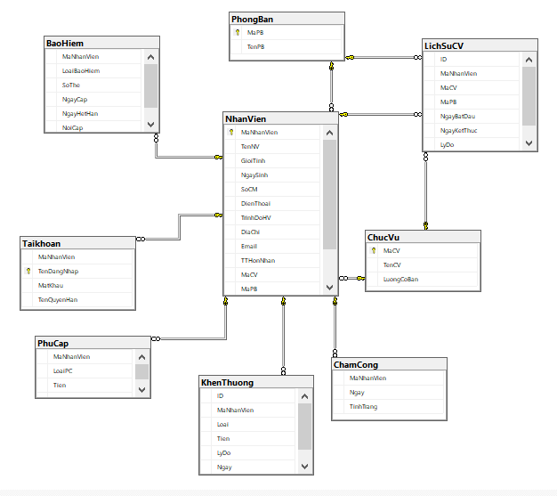

*Hình 2.8 Mô hình Diagram.*

# **III. KẾT QUẢ CHƯƠNG TRÌNH**

## 3.1 Đăng nhập

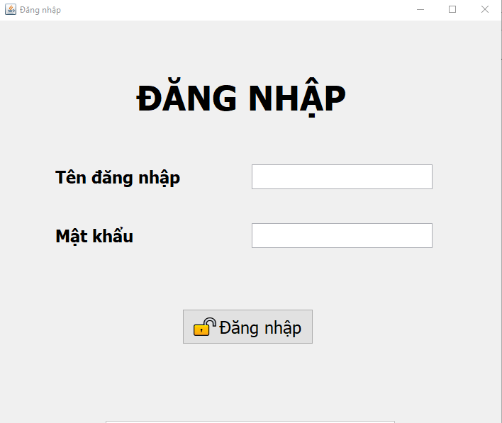

*Hình 3.1 Giao diện đăng nhập*

## 3.2 Tài khoản

### **3.2.1 Tạo tài khoản**

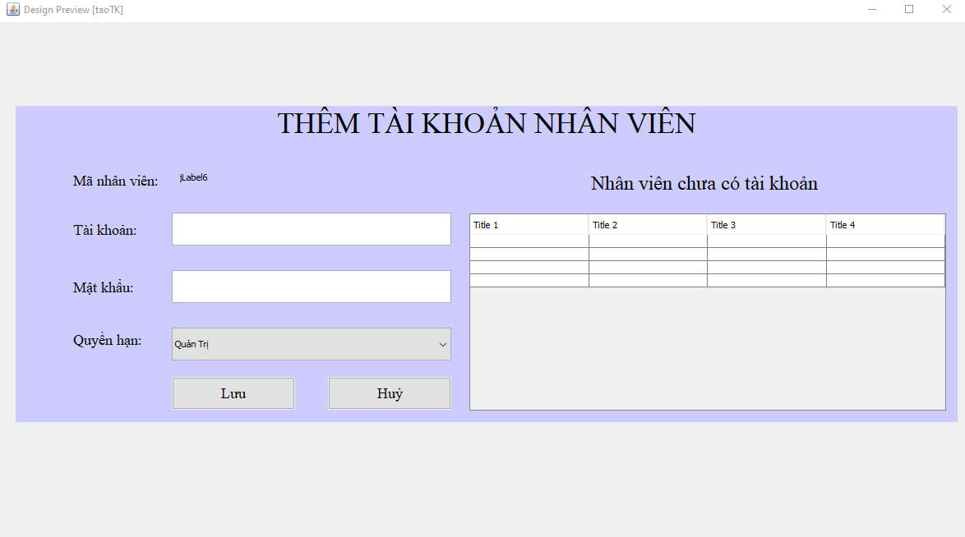

### **3.2.2 Quản lý tài khoản**

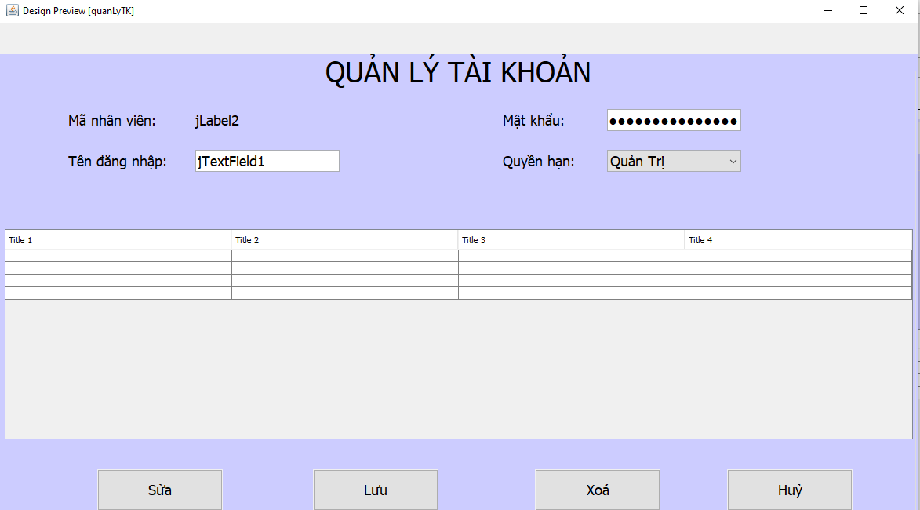

## 3.3 Bảo hiểm

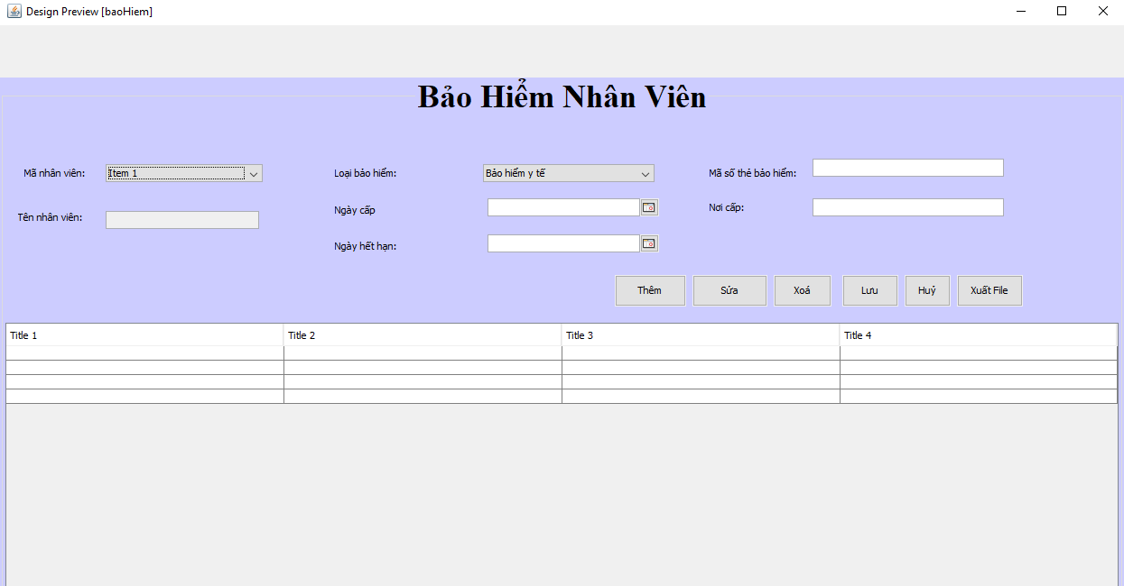

## 3.4 Chấm công

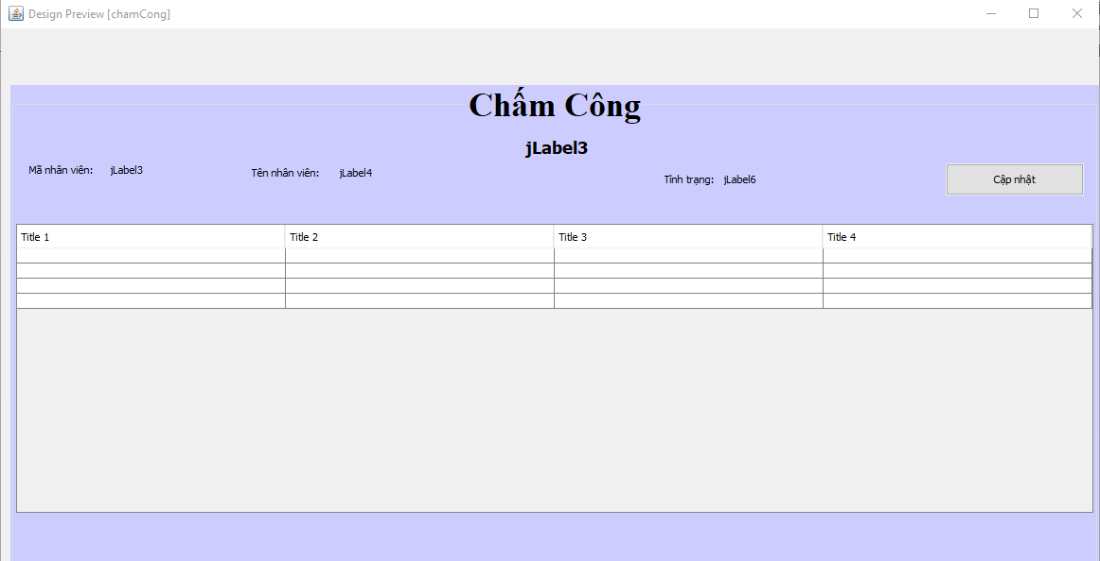

## 3.4 Chức vụ

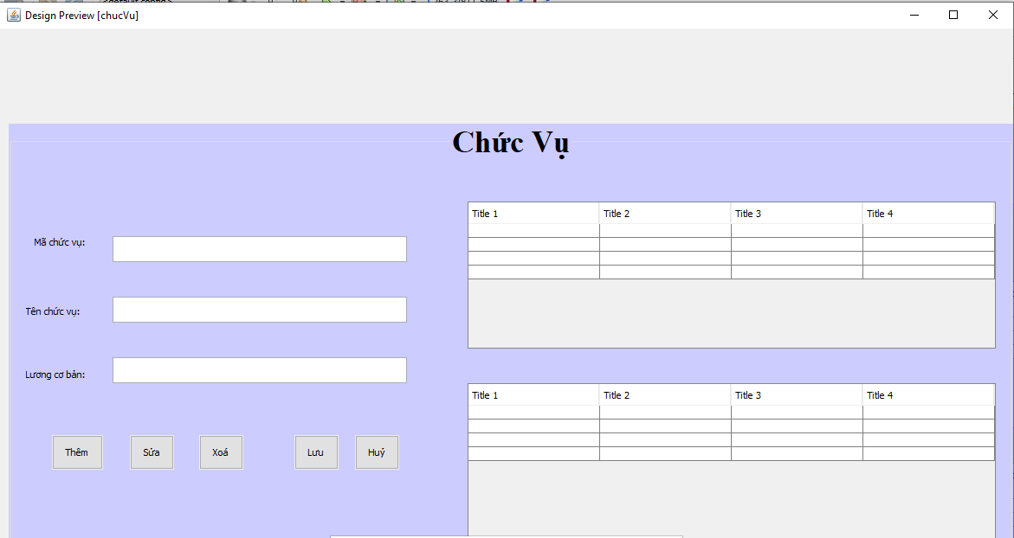

## 3.5 Khen thưởng

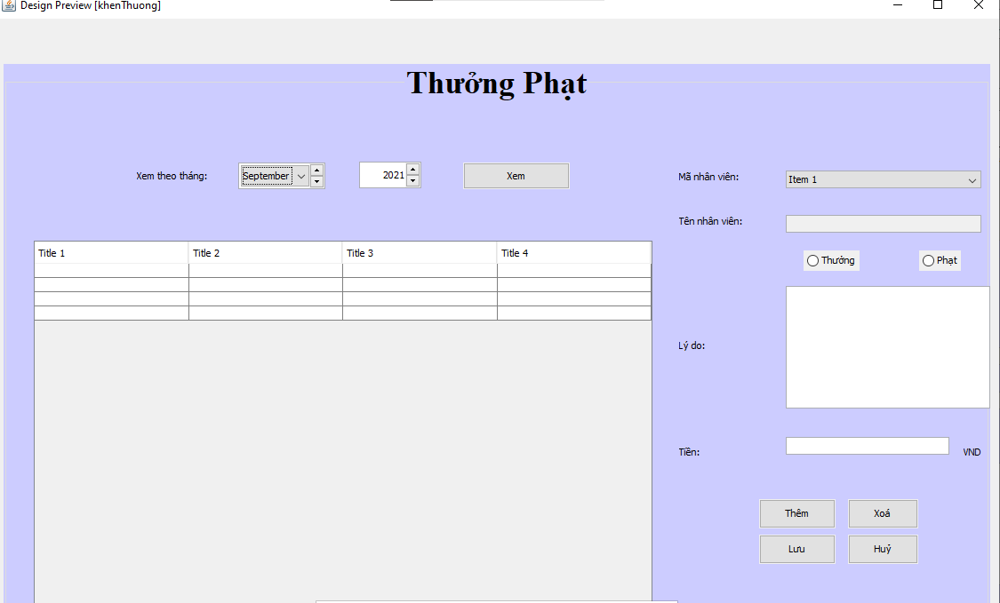

## 3.6 Lương

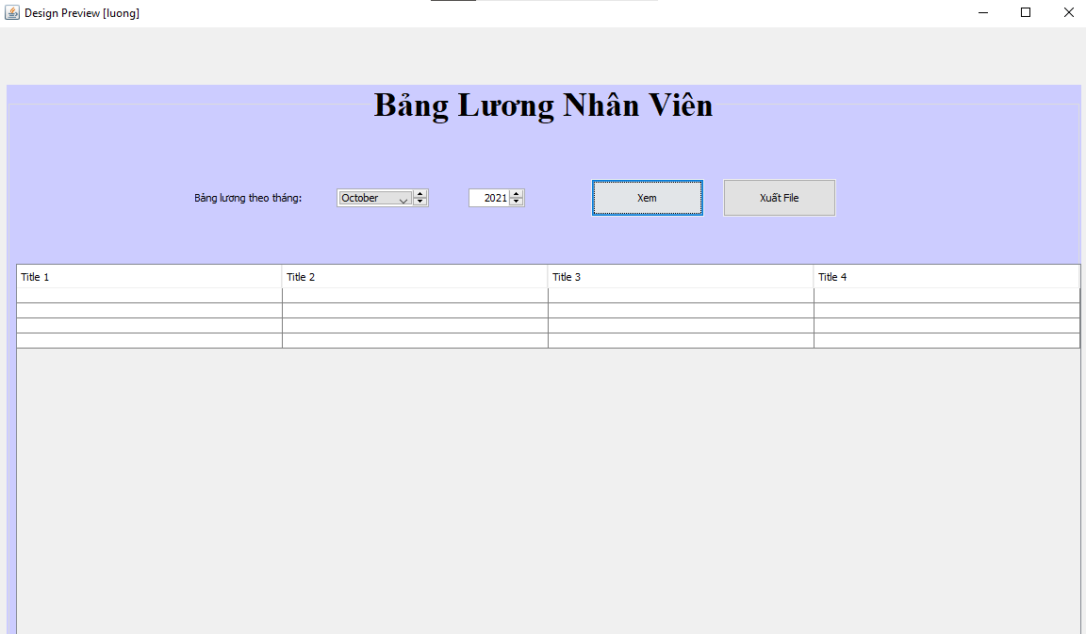

## 3.7 Nhân viên

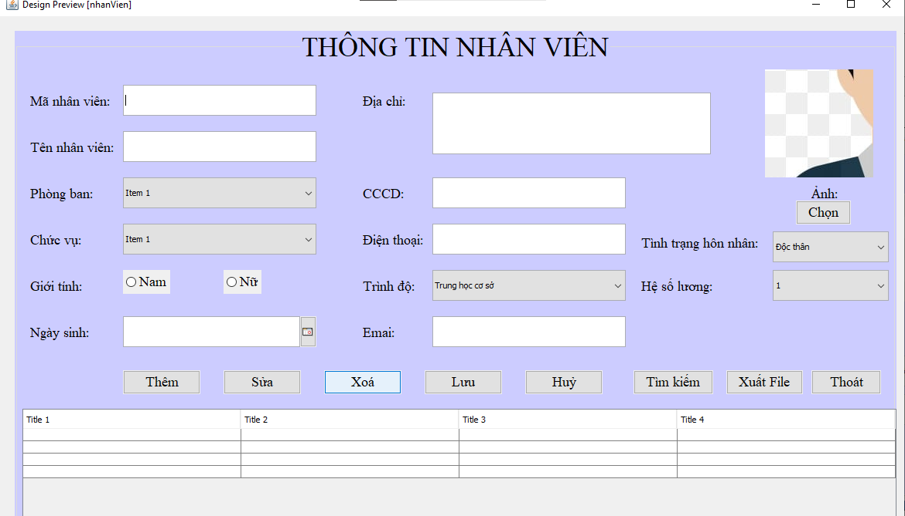

## 3.8 Phòng ban

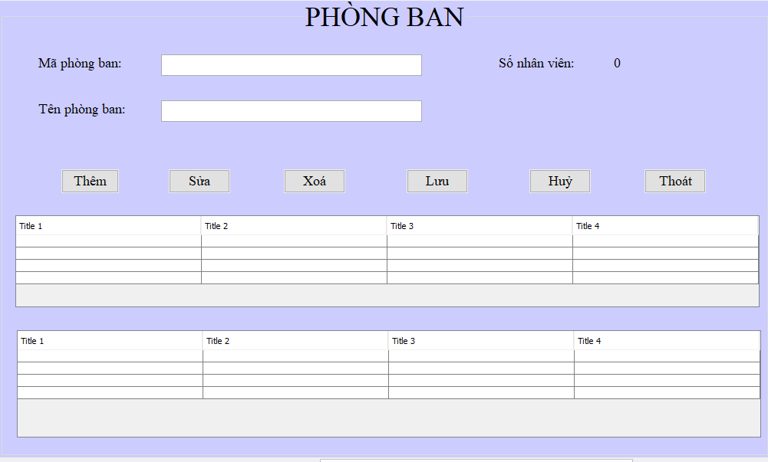

## 3.9 Phụ cấp

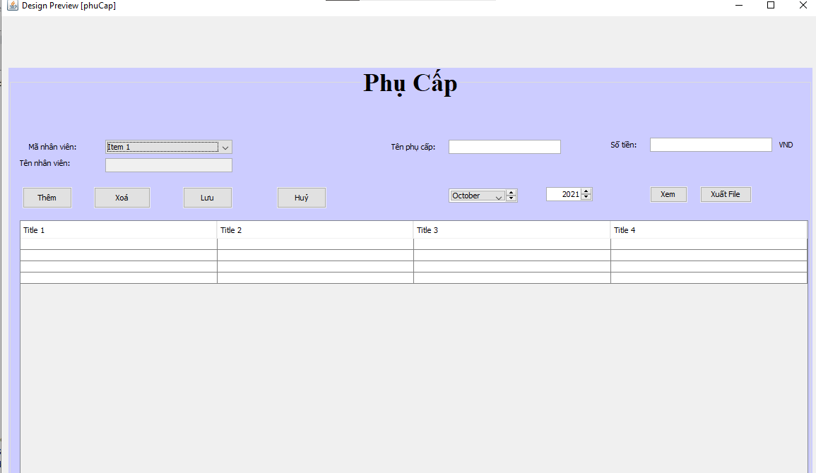

## 3.10 tkChấm công

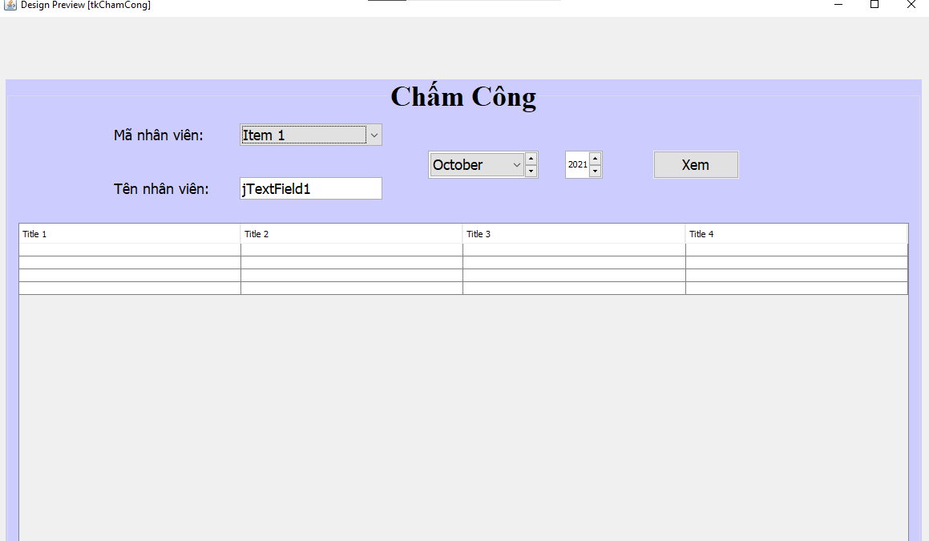

## 3.11 tkKhen thưởng

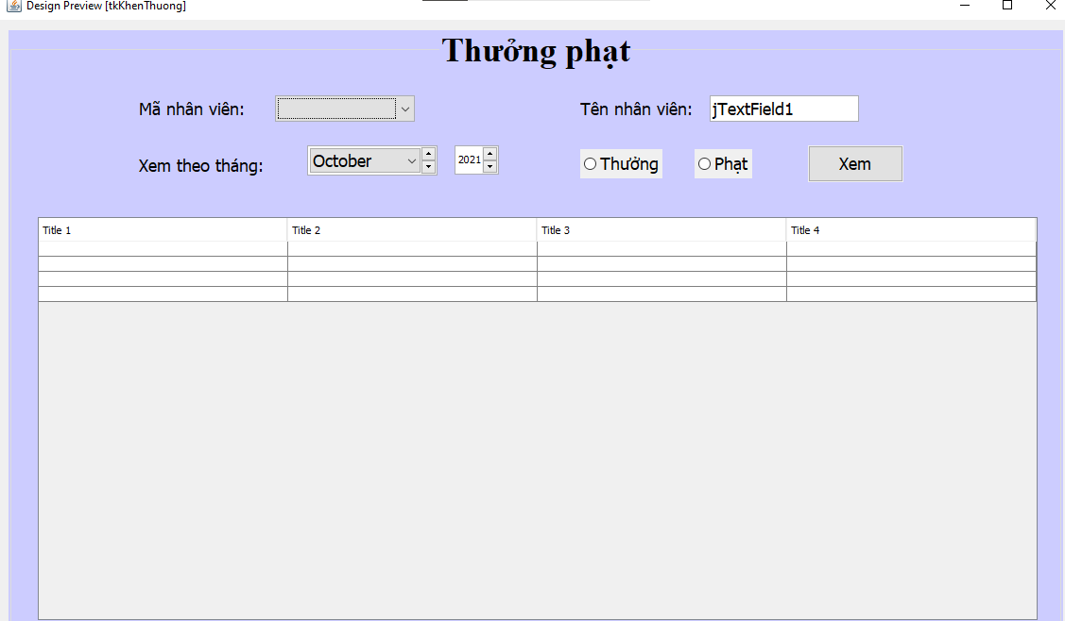

# **TỔNG KẾT**

Đề tài xây dựng phần mềm quản lý nhân sự của chúng em đã hoàn thiện và đạt được kết quả nư sau: quản lý nhân viên có thêm, sửa, xóa, tìm kiếm, xuất excel, quản lý phòng ban, chức vụ có thêm, sửa, xóa, quản lý bảo hiểm có thêm, sửa, xóa, xuất excel và một số thống kê báo cáo các thông tin có liên quan. Trong khoảng thời gian làm bài tập lớn này đã giúp chúng em tìm hiểu và năm bắt được nhiều kiến thức bổ ích, đồng thời rút ra được nhiều kinh nghiệm, bài học thực tế. Do hạn chế về mặt thời gian cũng như trình độ nên không tránh khỏi nhiều sai sót. Em xin chân thành cảm ơn và mong nhận được sự đóng góp ý kiến từ quý thầy cô và các bạn để bài tập được hoàn thiện hơn. Cách xây dựng và thiết kế trang chủ bắt mắt, dễ nhìn, giao diện trang quản lý thân thiện, dễ sử dụng, trực quan cho người dùng.

Trong khoảng thời gian sắp tới, chúng em mong nhận được sự giúp đỡ nhiệt tình, quý báu từ quý thầy cô và bạn bè để em có thể hoàn thiện và bổ sung bài tập để xây dựng hoàn thiện các chức năng để đáp ứng đầy đủ nhu cầu của người dùng.

Mặc dù chưa thực sự hoàn thành một cách xuất sắc những mục tiêu đề ra, nhưng chúng em đã cố gắng hết sức và cảm thấy hài lòng với những công việc và kinh nghiệm đạt được trong quá trình học tập và làm đề tài. Khoảng thời gian tuy ngắn nhưng đã cho chúng em nhưng trải nghiệm thực sự quý báu, giúp chúng em vững vàng hơn, trước con đường đầy khó khắn và thử thách đang đợi ở phía trước.